
Društvo za zaščito živali Pomurja
Novice – JESEN 2023
MAČJA KUGA – prenosljiva bolezen, izjemno nevarna za mačje mladiče
Mačja kuga je bolezen, ki se v okolju pojavi občasno, a ko je prisotna, je smrtno usodna za ogromno mačjih mladičev. Zato smo pripravili nekaj informacij o mačji kugi, ki jih morate vedeti.
Nekaj od muc, ki so zbolele za kugo.
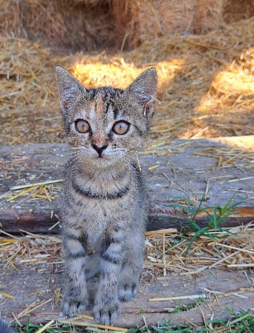
Nevarnost! Mačja kuga je huda bolezen, med necepljenimi mačjimi mladički je glavni vzrok smrti. Kar v 90 % je okužba za (necepljene) mladiče usodna. Mucke, ki preživijo, pa imajo pogosto hude posledice zaradi poškodbe malih možganov (nekoordinirana hoja in tresenje glave).
Prenosljivost - Kuga se ZELO hitro prenaša in je ZELO odporna. Virus se prenaša z neposrednim kontaktom in preko izločkov (iztrebki, urin), krvjo ter preko zajedavcev in insektov, kontaminiranih predmetov in tudi ljudi. Virus je zelo odporen in lahko v okolju preživi več let (v kletki, ležišču, pohištvu …). Vsako razkužilo ga ne uniči, prav tako ne nizka in visoka temperatura.
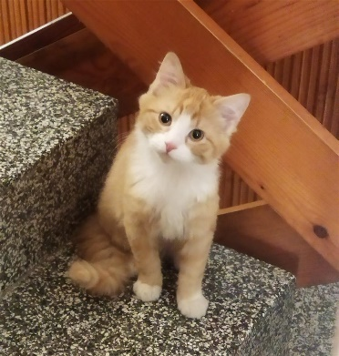
Znaki: Mačjo kugo prepoznamo po depresiji, povišani telesni temperaturi, bruhanju, driski in močni dehidraciji. Največ okužb je čez poletje.
Potek bolezni: Pri najhujši obliki nastopi smrt v 12 urah. Pri počasnejši obliki se simptomi pojavijo po 5 – 9 dneh: zvišana temperatura, apatičnost, brez apetita. Po 3 – 4 dneh začnejo bruhati penast in rumenkast žolč, sledi dehidracija (ne pije, samo bruha). Pojavi se lahko krvava driska, izguba zavesti in znižana telesna temperatura. Če preživijo 5 dni, običajno okrevajo.
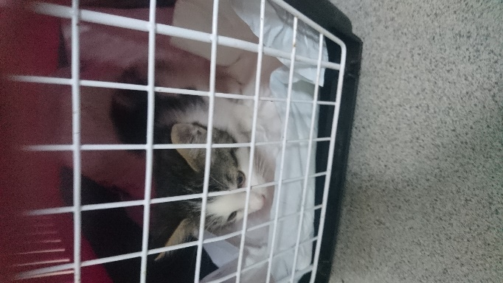
Zdravljenje: Ključno je, da začnemo z zdravljenjem čimprej. Zdravijo se samo simptomi. Infuzija, antibiotiki, transfuzija, vitamini ipd. pomagajo oslabljenemu imunskemu sistemu. Če se je mačka prebila čez nekaj dni, je velika verjetnost, da bo preživela in razvila imunost. Potem je potrebnih še nekaj tednov, da si mačka dokončno opomore, ostane imuna in ne širi virusa.
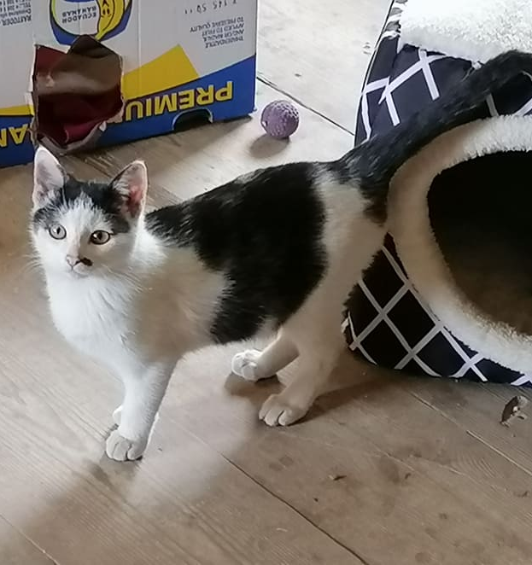
Sanacija: V primeru mačje kuge je potrebno vse (pohištvo, itd) razkužiti z ustreznimi razkužili ali belilom. Obstaja verjetnost, da nam zaradi visoke odpornosti virusa, tega ne bo uspelo v celoti iztrebiti. Zato je dobro, da se znebimo mačjih odej, posodic in stranišč in jih zamenjamo z novimi. Mačke, ki so z bile v stiku z bolno mačko, cepimo ali dosežemo imunost s pasivno imunizacijo.
Preventiva: Okužbo z mačjo kugo lahko preprečimo le s cepljenjem. Cepivo je 98 % učinkovito. Najbolj ogroženi so mladiči, stari od 2 do 6 mesecev, breje mačke in mačke s slabšim imunskim sistemom. Priporočljivo je, da jih cepimo čimprej - prvič pri starosti 8 tednov, drugič pa čez 3-4 tedne. Dobro je, da (vsaj prvo) cepljenje opravite pred sterilizacijo in kastracijo.
AKCIJA STERILIZACIJ IN KASTRACIJ
20 % popust pri ceni storitve
NA VSEH VETERINARSKIH AMBULANTAH v POMURJU, MOŠKANJCIH in ORMOŽU
od 1. 9. do 31. 10. 2023
MAČKE, PSI in letos prvič tudi KUNCI*
Predhodno se naročite na izbrano veterinarsko postajo:
- VETERINA ŠKARICA, Ulica Ivana Regenta 37, 9000 Murska Sobota (02/521-15-73)
- VETERINARSKA POSTAJA LENDAVA d.o.o., Kolodvorska ulica 37, 9220 Lendava (031/343-658)
- VETERINARSKA AMBULANTA LJUTOMER d.o.o, Razlagova ulica 7, 9240 Ljutomer (02-584-85-55)
- VETERINARIA MURSKA SOBOTA d.o.o., Markišavska ul. 3, 9000 Murska Sobota (02-521-38-57)
- ŠANTL VETERINARSKA AMBULANTA d.o.o., Bolehnečici 4/c, 9244 Sv. Jurij ob Ščavnici (051/311-310)
- NABERGOJ, VETERINARSKI INŽENIRING MORAVSKE TOPLICE d.o.o., Dolga ulica 30, Moravske Toplice (02/548-12-30, 041/649-896)
- VETERINARSKA POSTAJA RADGONA, Partizanska c.44, 9250 Gornja Radgona (02/564-85-90)
- VETERINARSKA AMBULANTA VERNIK D.O.O., Moškanjci 79, 2272 Gorišnica (02-743-03-00)
- VETERINARSKA POSTAJA ORMOŽ d.o.o., Ljutomerska cesta 25, 2270 Ormož (02-740-43-00)

* Nekatere veterinarske postaje nudijo v času akcije popust na ceno storitve tudi na sterilizacijo in kastracijo KUNCEV. Pred prihodom pokličite na izbrano veterinarsko postajo in preverite.
POMOČ: Če je strošek še zmeraj prevelik, bomo pomagali. Če se živali ne pustijo prijeti, pomagamo pri ulovu. Če nimate prevoza, pomagamo pri tem. 070/879-212.
POZOR! Psi naj bodo na povodcih, mačke in kunce pripeljite v prenosni kletki, da vam ne pobegne! Če nimate prenosne kletke, vam jo posodimo. 070/879-212.

KUPON ODREŽITE, IZPOLNITE IN PRINESITE S SEBOJ NA POSTAJO.
Za vedno smo odgovorni za tisto, kar smo udomačili!
 | (IZVOD ZA DRUŠTVO)  PODATKI O LASTNIKU ŽIVALI (vpišite):  Ime in priimek: _________________________________________________  Naslov: _______________________________________________________  Občina: ___________________________________  Tel. št./e-naslov: __________________________________  Pes (vpiši število pri posameznem spolu): M: ________ Ž: ____________  Mačka (vpiši število pri posameznem spolu): M: _________ Ž: __________  P O M E M B N O !  Z enim kuponom lahko popust uveljavite za več živali.  Pred sterilizacijo oz. kastracijo mora biti vaša žival zdrava in razglistena!  Po zaključku akcije bomo izžrebali 5 nagrajencev, katerim bomo podelili nagrade! | (IZVOD ZA VETERINARSKO POSTAJO)  AKCIJA S/K 2023/II.  

